第2章原始递归函数
在本章中，我们将从函数构造论的观点，研究如何由最简单的初始函数类，应用复合、递归、囿界极小化和极小化等算子，逐步扩展为原始递归函数类、递归函数类（即可计算函数类）和部分递归函数类（即部分可计算函数类）。

2.1复合(Composition)
定义2.1 设f是一个k元函数，g₁, g₂, …, g_{k}均是n元函数，令h(X₁, …, X_{n}) = f(g₁(X₁, …, X_{n}), …, g_{k}(X₁, …, X_{n}))则称h是由f和g₁, g₂, …, g_{k}复合而得到。
定理2.1 若h是由（部分）可计算函数f和g₁, g₂, …, g_{k}复合得到，则h是（部分）可计算函数。
【证明】计算h的程序是
Z₁ := g₁(X₁, …, X_{n})
……
Z_{k} := g_{k}(X₁, …, X_{n})
Y := f (Z₁,…, Z_{n})
【证毕】

2.2递归(Recursive)
定义2.2 设g是一个2元全函数，令
h(0) = K，K为常量
h(t + 1) = g(t, h(t)) (2.1)
则称h是由g递归得到的。
定理2.2 若h是由可计算函数g递归得到，则h是可计算函数。
【证明】下列程序计算h
Y := K
Z₂ := X
[A] IF Z₂ = 0 GOTO E
Y := g(Z, Y)
Z := Z + 1
Z₂ := Z₂ - 1
GOTO A
【证毕】
定义2.3 设f是一个n元全函数，g是一个n+2元全函数，令
h(X₁, …, X_{n}, 0) = f (X₁, …, X_{n}) (2.2)
h(X₁, …, X_{n}, t+1) = g (t, h(X₁, …, X_{n}, t), X₁, …, X_{n})
则称h是由f和g递归得到的。
定理2.3 若h是由可计算函数g递归得到，则h是可计算函数。
【证明】下列程序计算h
Y := f (X₁, …, X_{n})
Z₂ := X_{n+1}
[A] IF Z₂ = 0 GOTO E
Y := g(Z, Y, X₁, …, X_{n})
Z := Z + 1
Z₂ := Z₂ - 1
GOTO A
【证毕】

2.3原始递归封闭(PRC)类
定义2.4 下列函数:
后继函数 S(X) = X + 1；
零函数 n(X) = 0；
投影函数 u_{i}^{n}(X₁, …, X_{n}) = X_{i}，（i ≤ n）
都是初始函数。
定义2.5 一个全函数类B，若满足下列条件:
① 初始函数属于该类；
② 由属于该类的函数经过或者复合或者递归得到的函数也属于该类。（即对复合和递归运算封闭）
则称该全函数类B为原始递归封闭（PRC）类。
定理2.4 可计算函数类是PRC类。
【证明】 由定理2.1，定理2.2，和定理2.3仅需证明初始函数是可计算函数。
显然，S(X) = X + 1由程序Y := X + 1计算；n(X) = 0由空程序计算；u_{i}^{n}(X₁, …, X_{n}) = X_{i}由程序Y := X_{i}计算。
【证毕】
定义2.6 称由初始函数经过有限次应用复合或递归而得到的一个函数为原始递归函数。
推论2.1 原始递归函数类是PRC类。
【证明】
显然，由定义立即得到。
【证毕】
定理2.5 一个函数是原始递归函数，当且仅当它属于每一个PRC类。
【证明】 如果一个函数属于每PRC类，特别由推论2.1，它属于原始递归函数类。反之，设B是任一个PRC类，若f是一个原始递归函数，则存在一列函数f₁, f₂, …, f_{n} 使得f_{n} = f，且每个f_{i}或者是初始函数，或者是由前面的函数经过复合或递归得到的。初始函数属于B，应用复合或递归后仍应属于B。所以f₁, f₂, …, f_{n} 都属于B，从而f属于B。
【证毕】
推论2.2 每个原始递归函数是可计算函数。
【证明】
显然，由定理2.4和定理2.5立即得到。
【证毕】

2.4原始递归函数例子
【例2.1】 常数函数C(X) = K = 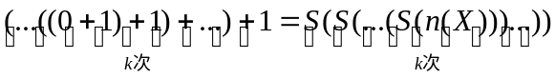。由函数S(X)经k次复合得到。
【例2.2】 和函数plus(X, Y) = X + Y
plus(X, 0) = X = u₁¹(X)
plus(X, Y + 1) = X + Y + 1 = plus(X, Y) + 1 = S(u₂³(Y,plus(X, Y), X))
【例2.3】 积函数mul(X, Y) = X×Y
mul(X, 0) = 0 = n(X)
mul(X, Y + 1) = X×(Y + 1) = X×Y + X = mul(X, Y) + X
= plus(u₂³(Y, mul(X, Y), X),u₃³(Y, mul(X, Y), X))
【例2.4】 阶乘函数fact(X) = X!
fact(0) = 0! = 1 = S(n(X))
fact(t + 1) = (t+1)! = (t + 1)×t! = (t + 1)×fact(t) = H(t, fact(t))
其中，H(X, Y) = S(X)×Y = S(u₁²(X, Y))×u₂²(X, Y)
【例2.5】 幂函数Exp(X, Y) = X^{Y}
Exp(X, 0) = X⁰ = 1 = S(n(X))
Exp(X, Y + 1) = X^{Y + 1} = X^{Y}×X = Exp(X, Y)×X
= mul(u₂³(Y,Exp(X, Y), X),u₂³(Y, Exp(X, Y))
其中，mul(X, Y) = X×Y

【例2.6】 前函数
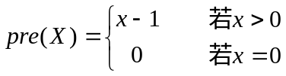pre(X) = ⎨
pre(0) = 0 = n(X)
pre(t + 1) = t = u₁²(t, pre(t))

【例2.7】差函数
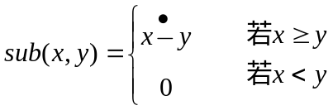
sub(X,0) = X · 0 = X = u₁¹(X)
sub(X, t + 1) = X · (t + 1) = pre(X · t) = pre(u₂³(t, sub(X, t), X))
【例2.8】 X与Y差的绝对值函dis(X, Y) = |X - Y|
dis(X, Y) = |X - Y| = (X · Y) + (Y · X) = plus(sub(X, Y), sub(Y, X))

【例2.9】 反符号函数
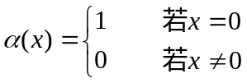
α(0) = 1 = S(n(X))
α(t + 1) = 0 = n(u₁²(t, α(t)))

【例2.10】 符号函数
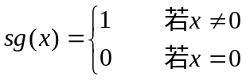
sg(0) = 0 = n(X)
sg(t + 1) = 1 = S(n(u₁²(t, sg(t))))
【例2.11】 最小值函数min(X,Y)
min(X, Y) = X . (X . Y) = sub(X, sub(X, Y))
【例2.12】 最大值函数max(X, Y)
max(X, Y) = (X + Y) . min(X, Y) = sub(plus(X, Y), min(X, Y))
练习2.1
⒈试证明对于每一个k，函数f(X) = k是原始递归的。
⒉证明如果f(X)和g(X)是原始递归的，那么f(X) + g(X)也是原始递归的。
⒊①设当X为偶数时E(X) = 0，当X为奇数时E(X) = 1。试证明E(X)是原始递归的。
②设当X为偶数时H(X) = X/2，当X为奇数时H(X) = (X - 1) / 2。试证明H(X)是原始递归的。
⒋*设g(X)是一个原始递归函数，又设f(0,X) = g(X), f(n + 1, X) = f(n,f(n,X))，证明f(n,X)是原始递归的。
⒌*设f(0) = 0，f(1) = 1，f(2) = 2²，f(3) = 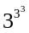 = 3²⁷，…等，一般把f(n)写成高度为n的一叠n，这些n作为指数。试证明f(n)是原始递归的。

2.5原始递归谓词
定义2.7 设P(X₁, …,X_{n})是ｎ元谓词，函数C_{p}由下式定义：
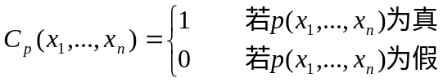
则称函数C_{p}为谓词P的特征函数。
定义2.8 如果谓词P(X₁, …, X_{n})的特征函数C_{p}(X₁, …,X_{n})是原始递归函数，则称谓词P是原始递归谓词。
【例2.13】 等于关系谓词X = Y
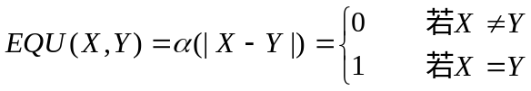
【例2.14】 小于等于关系谓词X ≤ Y
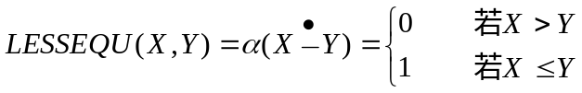
定理2.6 若谓词P(X₁, …, X_{n})是原始递归谓词，f₁, …, f_{n}是原始递归函数，则P(f₁, …, f_{n})是原始递归谓词。
【证明】设P(X₁, …, X_{n})和P(f₁, …, f_{n})的特征函数分别为C_{p}和C_{p’}，则C _{p’} = C_{p} (f₁, …, f_{n})是原始递归函数。故P(f₁, …, f_{n})是原始递归谓词。
【证毕】
定理2.7 若谓词P(X₁, …, X_{n})和Q(X₁, …, X_{n})是原始递归谓词，则¬P，P ∧ Q和P ∨ Q是原始递归谓词。
【证明】
C_{¬p} = α(C_{p})，
C_{p∧q} = C_{p}×C_{q,}
C_{p∨q} = max(C_{p}, C_{q})
故¬P，P ∧ Q，和P ∨ Q是原始递归谓词。
【证毕】
【例2.15】 小于关系谓词X<Y；大于等于关系谓词X ≥ Y；大于关系谓词X>Y；和不等于关系谓词X≠Y都是原始递归谓词。
X<Y ≡ (X ≤ Y) ∧ ¬(X = Y)；X ≥ Y ≡ (Y ≤ X)；X>Y ≡ ¬(X ≤ Y)；X ≠Y ≡ (Y = X)。
定理2.8 若f₁(X₁, …, X_{n}), …, f_{k}(X₁, …, X_{n})是原始递归函数，谓词P₁(X₁, …, X_{n}), …, P_{k}(X₁, …, X_{n})是互斥的原始递归谓词，则
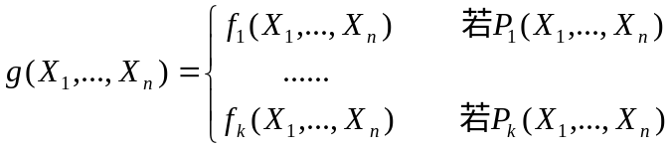
是原始递归函数。
【证明】
g(X₁, …, X_{n}) = C_{p1}×f₁(X₁, …, X_{n}) + … + C_{pk}×f_{k}(X₁, …, X_{n})
故g是原始递归函数。
【证毕】

2.6迭代算子和囿界量词
定理2.9 设B是一个PRC类，若f(t, X₁, …, X_{n})属于B，则
g(Y, X₁, …, X_{n}) = 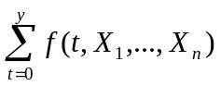属于B，
h(Y, X₁, …, X_{n}) = 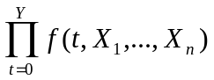属于B。
【证明】
g(0, X₁, …, X_{n}) = f(t, X₁, …, X_{n})
g(t+1, X₁, …, X_{n}) = g(t, X₁, …, X_{n}) + f(t+1, X₁, …, X_{n})
= plus(u₂^{n+2}(t, g(t, X₁, …, X_{n}), X₁, …, X_{n}),f(S(u₁^{n+2}(t, g(t, X₁, …, X_{n}), X₁, …, X_{n}))), u₃^{n+2}(t, g(t, X₁, …, X_{n}), X₁, …, X_{n}),…,u_{n+2}^{n+2}(t, g(t, X₁, …, X_{n}), X₁, …, X_{n})))
类似地,可证函数h，故g和h是原始递归函数。
【证毕】
推论2.3 设B是一个PRC类，若f(t,X₁,…,X_{n})属于B，则
g(Y, X₁, …, X_{n}) = 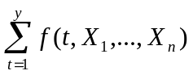属于B，
h(Y, X₁, …, X_{n}) = 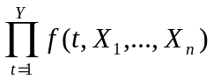属于B。
【证明】
令g(0, X₁, …, X_{n}) = 0
h(0, X₁, …, X_{n}) = 1
类似地,和证明定理2.9一样，可以证明函数g和h是原始递归函数。
【证毕】
定理2.10 设B是一个PRC类，若谓词P(t, X₁, …, X_{n})属于B，则
(∀_{t})_{≤y}P(t, X₁, …, X_{n})属于B；
(∃_{t})_{≤y}P(t, X₁, …, X_{n})属于B。
【证明】
(∀_{t})_{≤y}P(t, X₁, …, X_{n}) ≡ (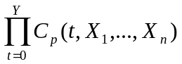 = 1)；
(∃_{t})_{≤y}P(t, X₁, …, X_{n}) ≡ (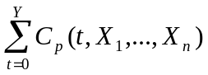 ≠ 0)。
【证毕】
推论2.4 设B是一个PRC类，若谓词P(t, X₁, …, X_{n})属于B，则
(∀t)<y P(t, X₁, …, X_{n})属于B；
(∃t)<y P(t, X₁, …, X_{n})属于B。
【证明】
(∀_{t})_{<y} P(t, X₁, …, X_{n}) ≡ (∀_{t})_{<y}((t ≠ Y) ∧ P(t, X₁, …, X_{n}))
(∃_{t})_{<y} P(t, X₁, …, X_{n}) ≡ (∃_{t})_{≤y}((t ≠ Y) ∧ P(t, X₁, …, X_{n}))
【证毕】

【例2.16】 Y是X的一个因子谓词Y | X
Y | X ≡ (∃_{t})_{≤x}(Y × t = X)
【例2.17】 X是质数谓词Prime(X)
Prime(X) ≡ (X > 1) ∧ (∀_{t})_{≤x}((t = 1) ∨ (t = X) ∨ (~(t | X)))

练习2.2
⒈设当X是完全平方时f(X) = 2X，否则f(X) = 2X+1。试证明f(X)是原始递归的。
⒉设当X ≠ 0时σ(X)是X的所有因子之和；σ(0) = 0，例如，σ(6) = 1+2+3+6 =12。试证明σ(X)是原始递归的。
⒊设π(X)是小于等于X的素数的个数。试证明π(X)是原始递归的。
⒋设当X是两个完全平方之和时SQSM(X)为真，否则为假。试证明SQSM(X)是原始递归的。

2.7极小化(Minimalization)
定义2.9 设谓词P(t, X₁, …, X_{n})属于某一PRC类B，则称由下式所定义的算子min_{t≤y}为囿界极小化(bounded minimalization)或囿界μ-算子。
定理2.11 设谓词P(t, X₁, …, X_{n})属于某一PRC类B，则
f(Y, X₁, …, X_{n}) = min_{t≤y}P(t, X₁, …, X_{n})属于B。
【证明】
令g(Y, X₁, …, X_{n}) =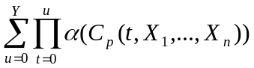属于B。
假设存在某个确定值t₀ ≤ Y，使得当t < t₀时P(t, X₁, …, X_{n})为假，而P(t₀, X₁, …, X_{n})为真。即t₀是使得P(t, X₁, …, X_{n})为真且t ≤ Y的最小值。因此，
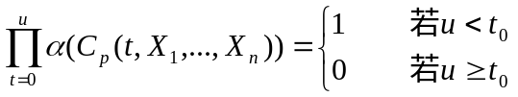
g(Y, X₁,…,X_{n}) = 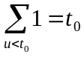。
由定理2.8和定理2.10得证。
【证毕】
【例2.18】 X / Y的商的整数部分Q(X, Y) = int(X / Y)。
令Q(X, 0) = 0(约定)。
Q(X, Y) = int(X / Y) = min_{t≤X}((t+1) × Y > X)
【例2.19】 X / Y的余数部分函数R(X, Y)。
R(X, 0) = 0(约定)；
R(X, Y) = X · (Y × X / Y)
【例2.20】 X / Y的商的整数部分Q⁺(X, Y)。
令Q⁺ (X, 0) = 0。
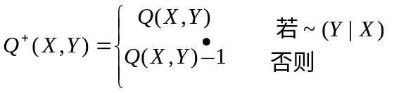
【例2.21】 X / Y的余数部分函数R⁺(X, Y)。
令R⁺(X, 0) = 0(约定)。
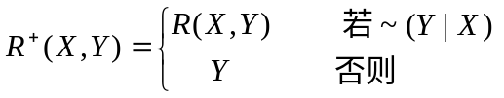
显然，X / Y = Q⁺(X, Y) + R⁺(X, Y) / Y并且1 < R⁺(X, Y) ≤ Y。
【例2.22】 第n个质数函数P(n)或P_{n}。
P(0) = 0 (约定)。
P(n+1) = min _{t≤(P(n))!+1}(Prime( t ) ∧ (t > P(n))) = k(P(n))
其中，令h(Y, Z) = min _{t≤Z} (Prime(t) ∧ (t > Y))；k(X) = h(X, X! + 1)均为原始递归函数。
我们证明P(n+1)≤(P(n))! + 1。注意到，对0<i ≤ n有
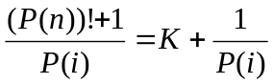
因此，(P(n))! + 1不被任一P( i )所整除，故(P(n))! + 1或者本身是一质数，或者它能被一个大于P(n)的质数整除。总之，存在一个质数q使得P(n) < q ≤ (P(n))! + 1。
定义2.10 设谓词P(X₁, …, X_{n}, t)属于某一PRC类B，则称由下式所定义的算子min_{t≤y}为极小化算子。
【例2.23】 X - Y = min_{z} (Y + Z = X)。当X < Y时，函数无定义。
定理2.12 设P(X₁, …, X_{n}, t)是一个可计算谓词，则
g(X₁, …, X_{n}) = min_{Y}P(X₁, …, X_{n},Y)是部分可计算函数。
【证明】 下列程序计算函数g。
[A] IF P(X₁, …, X_{n}, Y) GOTO E
Y := Y + 1
GOTO A
【证毕】

练习2.3
⒈设h(X)是使得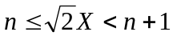的整数n。试证明h(X)是原始递归的。
⒉设h(X)是使得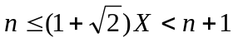的整数n。试证明h(X)是原始递归的。
⒊如果p和p - 2都是素数，则称p是一个较大的孪生素数(5, 7, 13, 19都是较大的孪生素数)。设T(0) = 0，T(n) = 第n个较大的孪生素数。普遍地相信，但没有证明存在无穷多个较大的孪生素数，假如这是真的，试证明T(n)是可计算的。
⒋设按照大小排列，u(n)是第n个两平方数之和。试证明u(n)是原始递归的。
⒌设R(X,t)是原始递归谓词。又设g(X, Y) = max_{t≤Y}R(X, t)即g(X, Y)是使得R(X, t)为真的t ≤ Y的最大值；如果没有这样的t，则g(X, Y) = 0。试证明g(X, Y)是原始递归的。

2.8配对函数
定义2.11 如果π是集合N²到N上的一一对应，则存在逆对应π⁻¹，可由两个N到N上的一一对应π₁和π₂来确定，使得
π(X, Y) = n;
π⁻¹(n) = <π₁(n), π₂(n)> = <X, Y>
称由上式所定义的函数π、π₁和π₂为配对函数。
Y
<0, 0> <0, 1> <0, 2> <0, 3> <0, 4> …
1 3 5 7 9 …
<1, 0> <1, 1> <1, 2> <1, 3> <1, 4> …
2 6 10 14 18 …
<2, 0> <2, 1> <2, 2> <2, 3> <2, 4> …
4 12 20 28 36 …
<3, 0> <3, 1> <3, 2> <3, 3> …
8 24 …
<4, 0> <4, 1> …
… …
X
在上述编码图中，横向码构成等差级数，纵向码构成等比级数。
定义2.12 定义原始递归函数
Z = π(X, Y) = <X, Y> = 2^{X} × (2 × Y + 1) · 1 = 2^{X} × ( 2 × Y + 1) －1
π₁(Z) = X = l(Z) = min _{X≤Z}((∃_{Y})_{≤Z}(Z = <X, Y>))
π₂ = Y = r(Z) = min _{Y≤Z}((∃_{X})_{≤Z}(Z = <X, Y>))
则称由上式所定义的函数为配对函数。
定理2.13 函数<X, Y>，l(Z)和r(Z)具有下列性质:
① 它们都是原始递归函数；
② l(<X, Y>) = X，r(<X, Y>) = Y；
③ <l(Z), r(Z)> = Z；
④ l(Z) ≤ Z，r(Z) ≤ Z。
【证明】
由定义2.12立即得证。方程<X,Y> = Z有唯一的解X和Y，即X是使得2^{X} | (Z + 1)的最大数，而Y是方程2Y + 1 = (Z + 1) / 2^{X}的唯一解。
Z + 1 = 2^{X} × (2 × Y + 1) > 2^{X} > X
Z + 1 ≥ (2 × Y + 1) > Y
【证毕】

2.9Gödel数
定义2.13 对于有限序列{a₁, a₂, …, a_{n}}，定义
[a₁, a₂, …, a_{n}] = 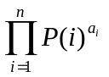
则称由上式所定义的数为其Gödel数。
定理2.14 如果
[a₁, a₂, …, a_{n}] = [b₁, b₂, …, b_{n}]，
则a_{i} = b_{i} (i = 1, 2, …, n)。
【证明】
由定义2.13和质因子分解唯一性定理立即得证。
【证毕】
【例2.24】 {3, 1, 5, 4, 6}的Gödel数为[3, 1, 5, 4, 6] = 2³×3¹×5⁵×7⁴×11⁶
【例2.25】 空序列{}的Gödel数为[ ] = [0] = [0, 0] = [0, 0, …, 0] = 2⁰×3⁰×5⁰×P(n)⁰ = 1
【例2.26】 若X = [a₁, a₂, …, a_{n}]，定义原始递归函数
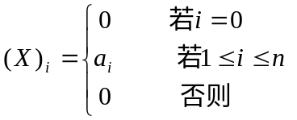
(X)_{i} = min _{t≤X}(~P( i )^{t + 1} | X)。
【例2.27】 若X = [a₁, a₂, …, a_{n}]，定义原始递归函数
Lt(X) = min _{i≤X}(((X)_{i}≠0) ∧ (∀_{j})_{≤x}((j ≤ i) ∨ ((X)_{j} = 0))
为Gödel数X = [a₁, a₂, …, a_{n}]的长度。
注意Lt([a₁, a₂, …, a_{n}]) = n，当且仅当an≠0。
定理2.15
① 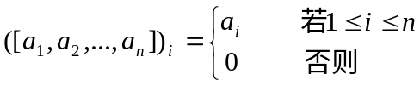
② [(X)₁, (X)₂, …, (X)_{n}] = X，若Lt(X) ≤ n。
【证明】
由【例2.26】和【例2.27】立即得证。
【证毕】
【例2.28】
[4, 1] = 2⁴ × 3¹ = 48；([4, 1])₁ = 4；([4, 1])₂ = 1；([4, 1])₃ = 0；Lt([4, 1]) = 2；
[4, 1, 0] = 2⁴ × 3¹ × 5⁰ = 48；([4, 1, 0])₁ = 4；([4, 1, 0])₂ = 1；([4, 1, 0])₃ = 0；Lt([4, 1, 0]) = 2；
[0, 4, 1] = 2⁰ × 3⁴ × 5¹ = 405；([0, 4, 1])₁ = 0；([0, 4, 1])₂ = 4；([0, 4, 1])₃ = 1；([0, 4, 1])₄ = 0；
Lt([0, 4, 1]) = 3。

练习2.4
⒈设F(0) = 0, F(1) = 1, F(n+2) = F(n+1) + F(n) (F(n)是所谓第n个斐波那契数)。试证明F(n)是原始递归的。
⒉设
h₁(X, 0) = f₁(X), h₂(X, 0) = f₂(X),
h₁(X, t+1) = g₁(X, h₁(X, t), h₂(X, t))
h₂(X, t+1) = g₂(X, h₁(X, t), h₂(X, t))
试证明如果f₁, f₂, g₁, g₂,都属于某个PRC类B，则h₁, h₂也属于B。
⒊(串值递归)
① 对于任一全函数f(n)，我们记
F(0) = 1
F(n) = [f(0), f(1), ..., f(n-1)],若n ≠ 0。
设对于所有的n，令h(n) = g(F(n))
试证明如果g是原始递归的，则h也是原始递归的。
②设 f(0) = 1, f(1) = 4, f(2) = 6,
f(X+3) = f(X) + (f(X+1))² + (f(x+2))³
试证明f(X)是原始递归的。

2.10 Cantor 编号
第K=0条副对角线 <0, 0> <0, 1> <0, 2> <0, 3> <0, 4> ...
0 2 5 9 14 ...
第K=1条副对角线 <1, 0> <1, 1> <1, 2> <1, 3> <1, 4> ...
1 4 8 13 ...
第K=2条副对角线 <2, 0> <2, 1> <2, 2> ...
3 7 12 ...
第K=3条副对角线 <3, 0> <3, 1> <3, 2> ...
6 11 ...
第K=4条副对角线 <4, 0> <4, 1> ...
10 ...
…
设第K条副对角线上任一数对为<X, Y>，则
① X + Y = K；
② 位于第K条副对角线上且在<X, Y>之前的数共有Y个;
③ 因为在第K条副对角线上的数对的个数为K+1，所以，从第0条到第K-1条副对角线上的数对的个数为1 + 2 + … + K。
④ 编号为Z和Z+1的两个数对在第K条同一副对角线的上充要条件为：
π(K,0) < Z < Z + 1 < π(K + 1, 0)。
因而，<X, Y>的编号为1 + 2 + … + (X + Y) + Y。
Z = π(X, Y) = <X, Y> = (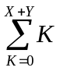) + Y = ((X + Y) × (X + Y + 1)) / 2 + Y
X = π₁(Z) = l (Z) = min _{i<Z} (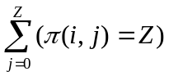) = Z )) = min _{X≤Z}((∃_{Y})_{≤Z}(Z = <X, Y>))
Y = π₂(Z) = r (Z) = min_{j<Z} (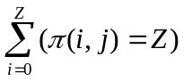) = min _{Y≤Z}((∃_{X})_{≤Z}(Z = <X,Y>))
令辅助原始递归函数SU(X)定义如下：
SU(0) = 0 = n(X)
SU(t + 1) = SU(t) + S(t) = plus(u₂²(t, SU(t)), S(u₁²(t, SU(t))))
显然，SU(X) = 0 + 1 + 2 + ... + X
Z = π(X, Y) = <X, Y> = 1 + 2 + ... + (X + Y) + Y = SU(X + Y) + Y
SU(X)和π(X,Y)均为原始递归函数。
令辅助原始递归函数cd(Z)如下：
cd(0) = 0 = n(X)
cd(t + 1) = cd(t) + ((t + 2) ·π(cd(t) + 1, 0))
= plus(u₂² (t, cd(t)), sub(S(S(u₁² (t, cd(t)))),π(S(u₂²(t, cd(t))), n(u₁²(t, cd(t))))))
cd(Z)表示编号为Z的数对所在副对角线的号码K，编号为Z和Z+1的两个数对在同一副对角线的上主要条件Z + 1 < π(cd(Z) + 1, 0)。
Y = π₂(Z) = Z · π(cd(Z), 0)；
X = π₁(Z) = cd(Z) · π₂(Z)
为原始递归函数。

2.11多步递归
定义2.14 定义
f (X, 0) = g(X)
f (X, t + 1) = h(X, t, f(X, 0), …, f(X, t))
则称由上式所定义的函数f为函数g和h经多步递归得到的。
定理2.16 设g和h是原始递归函数，则经多步递归得到的函数f亦是原始递归函数。
【证明】
令F(X, Y) = [f(X, 0), f(X, 1), …, f(X, Y)]
F(X, 0) = 2^{f (X,0)} = 2^{g (X)} =G(X)
F(X, t+1) = [f(X, 0), …, f(X, t), f(X, t+1)] = F(X, t) × P(t+2)^{f(X, t+1)}
= F(X, t)×P(t+2)^{h(X, t, f(X, 0), …, f(X, t))} = F(X, t) × H(X, t, F(X, t))
其中H(X, Y, Z) = P(S(S(Y)))^{h(X,Y,(Z)1,(X)2,…,(X)Y+1)}。
所以F(X, Y)是原始递归函数，故f(X, Y)=(F(X, Y))_{Y+1}亦是原始递归函数。
【证毕】
定义2.15 定义
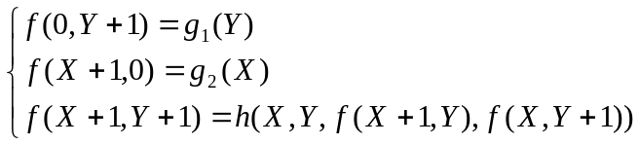
则称由上式所定义的函数f为函数g₁，g₂和h经多元递归得到的。
定理2.17 设g₁, g₂和h是原始递归函数，则经多元递归得到的函数f亦是原始递归函数。
【证明】
令F(Z) = [f(0, Z), f(1, Z-1), …, f(Z, 0)]
F(0) = 2^{f (0, 0)} = 2^{g1(X)} =G(X);
F(t+1) = [f(0, t+1), f(1, t), …, f(t, 1), f(t+1, 0)] = [g₁(t+1), H₁(t, F(t)), …, H_{t}(t, F(t)), g₂(t+1)]
其中，H_{i}(t, F(t)) = f(i, t-i+1) = h(i-1, t-i, (F(t))_{i+1}, (F(t))_{i})。
所以F(Z)是原始递归函数，故f(X, Y)=(F(X+Y))_{X+1}亦是原始递归函数。
【证毕】

2.12联立递归
定义2.16 定义
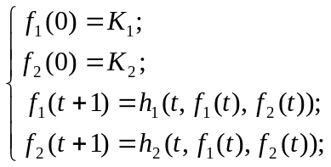
则称由上式所定义的函数f₁和f₂为函数h₁和h₂经联立递归得到的。
定义2.17 令X表示x₁, x₂, …, x_{n}。定义
f_{i}(X, 0) = g_{i}(X);
f_{i}(X, t + 1) = h_{i}(X, t, f₁(X, 0), …, f_{m}(X, t))； i = 1,2,…,m
则称由上式所定义的函数f_{i}为函数g_{i}和h_{i}联立递归得到的。
定理2.18 设h₁和h₂是原始递归函数，则经联立递归得到的函数f₁和f₂亦是原始递归函数。
【证明】
令F(X) = [f₁(X), f₂(X)]
F(0) = [f₁(0), f₂(0)] = [a₁, a₂];
F(t+1) = [f₁(t+1), f₂(t+1)] = [h₁(t, f₁(t), f₂(t)), h₂(t, f₁(t),f₂(t))] = H(t, F(t))
其中，H(t, Y) = [h₁(t, (Y)₁, (Y)₂), h₂(t, (Y)₁, (Y)₂)]
所以F(Z)是原始递归函数，故f₁(X)=(F(X)) ₁和f₂(X)=(F(X)) ₂亦是原始递归函数。
【证毕】
下图总结了本章函数之间的关系：
